TRƯỜNG ĐẠI HỌC CÔNG NGHỆ THÔNG TIN &

TRUYỀN THÔNG VIỆT HÀN

**Khoa Khoa Học Máy Tính**



BÁO CÁO THỰC TẬP TỐT NGHIỆP

**WEBSITE BÁN ĐỒNG HỒ ONLINE**

Sinh viên thực hiện: **TRÀ TẤN HƯỞNG**

Lớp: **19I2**

Giảng viên hướng dẫn: TS. Lê Thị Thu Nga

Đà Nẵng, tháng 08 năm 2021

TRƯỜNG ĐẠI HỌC CÔNG NGHỆ THÔNG TIN &

TRUYỀN THÔNG VIỆT HÀN

**Khoa Khoa Học Máy Tính**



BÁO CÁO THỰC TẬP TỐT NGHIỆP

**WEBSITE BÁN ĐỒNG HỒ ONLINE**

Sinh viên thực hiện: **TRÀ TẤN HƯỞNG**

Lớp: **19I2**

Giảng viên hướng dẫn: TS. Lê Thị Thu Nga

Đà Nẵng, tháng 08 năm 2021

**XÁC NHẬN CỦA DOANH NGHIỆP**

# 

# 

# 

# 

# 

**NHẬN XÉT CỦA GIẢNG VIÊN HƯỚNG DẪN**

# 

# 

# 

# 

**LỜI CẢM ƠN**

Qua bài báo cáo này em xin cảm ơn các thầy cô trong trường đã tận tình dạy và giúp đỡ cho em trong thời gian em học tập tại trường **Đại Học Công Nghệ Thông Tin Và Truyền Thông Việt – Hàn .**

Em cũng xin cảm ơn cô **Lê Thị Thu Nga** đã giúp đỡ và hổ trợ trong bài báo cáo cũng nhưng một số vấn đề liên quan đến quá trình thực tập.

Em xin trân trọng cảm ơn doanh nghiệp **DANAWATCH** đã tạo điều kiện cho em được thực tập và đã tận tình phổ cập thông tin và cũng như hoạt động của cửa hàng cho em trong suốt quá trình thực tập .

*Một lần nữa em xin chân thành cảm ơn và bày tỏ sự chân thành nhất.*

*Sinh viên*

# **TRÀ TẤN HƯỞNG**

**MỤC LỤC**

DANH MỤC VIẾT TẮT

DANH MỤC HÌNH VẼ

DANH MỤC BIỂU BẢNG

Chương 1. GIỚI THIỆU VỀ HOẠT ĐỘNG CỦA DOANH NGHIỆP 8

**1. Thông tin của doanh nghiệp** **8**

**1.1. Giới thiệu chung 8**

**1.2. Quá trình hình thành và phát triển 8**

**2. Hoạt động và mục tiêu của doanh nghiệp** **8**

**2.1. Hoạt động 8**

**2.2. Mục tiêu 9**

**3. Đề xuất giải pháp** **9**

Chương 2. CÔNG CỤ CÔNG NGHỆ SỬ DỤNG 10

**1. Công cụ phần mềm** **10**

**1.1. Visual studio code 10**

**1.2.** **IntelliJ IDEA Community Edition 10**

**1.3. Xampp 11**

**1.4. Postman 12**

**2.** **Ngôn ngữ , công nghệ** **13**

**2.1. Ngôn ngữ 13**

**2.1.1. HTML 13**

**2.1.2. CSS 14**

**2.1.3. Javascript 14**

**2.1.4. Java 15**

**2.2. Công nghệ 16**

**2.2.1. Framework Spring boot 16**

**2.2.2. Thư viện ReactJS 17**

**2.3. Một số thư viện khác hổ trợ cho front – end 18**

**2.4. Hệ quản trị cơ sở dữ liệu MySQL 18**

Chương 3. PHÂN TÍCH MÔ HÌNH HỆ THỐNG 19

**1.** **Phân tích yêu cầu** **19**

**1.1. Yêu cầu chức năng hệ thống 19**

**1.1.1. Về phía người dùng 19**

**1.1.1.1. Đăng kí 19**

**1.1.1.2. Đăng nhập 19**

**1.1.1.3. Thêm giỏ hàng 20**

**1.1.1.4. Cập nhật giỏ hàng 20**

**1.1.1.5. Đặt hàng 20**

**1.1.1.6. Tìm kiếm sản phẩm 20**

**1.1.1.7. Xem chi tiết sản phẩm 20**

**1.1.1.8. Lọc sản phẩm 21**

**1.1.1.9. Bình luận 21**

**1.1.1.10. Đánh giá sản phẩm 21**

**1.1.1.11. Tư vấn trực tuyến 21**

**1.1.2. Về phía quản trị viên 21**

**1.1.2.1. Đăng nhập 21**

**1.1.2.2. Thống kê 21**

**1.1.2.3. Quản lí sản phẩm 21**

**1.1.2.4. Quản lí khách hàng 21**

**1.1.2.5. Quản lí đơn hàng 22**

**1.2. Yêu cầu về hình thức 22**

**1.3. Yêu cầu về bảo mật 22**

**2.** **Sơ đồ chức năng** **23**

**2.1. Tổng quan 23**

**2.2. Người dùng 23**

**2.3. Quản trị viên 24**

**3.** **Biểu đồ** 24

**Biểu đồ lớp 24**

**3.1. Biểu đồ hoạt động 25**

**3.1.1. Biểu đồ hoạt động thêm vào giỏ hàng 25**

**3.1.2. Biểu đồ hoạt động đặt hàng 25**

**3.1.3. Biểu đồ hoạt động tìm kiếm sản phẩm 26**

**4.** **Phân tích cơ sở dữ liệu** **26**

**4.1. Các bảng trong cơ sở dữ liệu : 26**

**4.2. Chi tiết cơ sỡ dữ liệu : 27**

**4.2.1. Bảng user : 27**

**4.2.2. Bảng account_reset 27**

**4.2.3. Bảng product 28**

**4.2.4. Bảng group_product 28**

**4.2.5. Bảng product_input 28**

**4.2.6. Bảng product_ouput 29**

**4.2.7. Bảng cart 29**

**4.2.8. Bảng bill 30**

**4.2.9. Bảng bill_detail 30**

**4.2.10. Bảng comment 31**

**4.2.11. Bảng news 31**

**4.2.12. Bảng news_detail 31**

**4.2.13. Bảng category_new 32**

**4.2.14. Bảng sale 32**

**4.2.15. Bảng bill_review 32**

**4.3. Mối quan hệ 33**

KẾT LUẬN 34

**1.** **Kết quả đạt được** **34**

**2.** **Hướng phát triển** **34**

TÀI LIỆU THAM KHẢO

# **DANH MỤC VIẾT TẮT**

|  |  |
| --- | --- |
| **VIẾT TẮT** | **NỘI DUNG** |
| **CSDL** | Cơ sở dữ liệu |
| **IDE** | Integrated Development Environment |
| **PHP** | Hypertext Preprocessor |
| **API** | Application Programming Interface |
| **HTTP** | Hypertext Transfer Protocol |
| **XML** | eXtensible Markup Language |

# **DANH MỤC HÌNH VẼ**

Hình 1 : Giao diện của visual studio code 10

Hình 2 : Giao diện của IntelliJ IDEA 11

Hình 3 : Giao diện của xampp 12

Hình 4 : Giao diện của post man 13

Hình 5 : Một số thẻ cơ bản HTML 13

Hình 6 : Cách viết CSS 14

Hình 7 : Javascript và chuẩn javascript CS6 15

Hình 8 : Minh họa về java 16

Hình 9 : Minh họa về framework Spring boot 17

Hình 10 : Minh họa về ReactJS 17

Hình 11 : Một số câu truy vấn cơ bản của MySQL 19

Hình 12 : Sơ đồ use case tổng quan 23

Hình 13 : Sơ đồ use case người dùng 23

Hình 14 : Sơ đồ use case quản trị viên 24

Hình 15 : Biểu đồ lớp website bán đồng hồ online 24

Hình 16 : Biểu đồ hoạt động xem và thêm sản phẩm vào giỏ hàng 25

Hình 17 : Biểu đồ hoạt động đặt hàng 25

Hình 18 : Biểu đồ hoạt động tìm kiếm sản phẩm 26

Hình 19 : Mối quan hệ của các bảng trong CSDL 33

# **DANH MỤC BIỂU BẢNG**

Bảng 1 : Bảng user 27

Bảng 2 : Bảng account_reset 27

Bảng 3 : Bảng product 28

Bảng 4 : Bảng group_product 28

Bảng 5 : Bảng product_input 28

Bảng 6 : Bảng product_output 29

Bảng 7 : Bảng cart 29

Bảng 8 : Bảng bill 30

Bảng 9 : Bảng detail_bill 30

Bảng 10 : Bảng comment 31

Bảng 11 : Bảng news 31

Bảng 12 : Bảng new_detail 31

Bảng 13 : Bảng category_new 32

Bảng 14 : Bảng sale 32

Bảng 15 : bill_review 32

# **Chương 1. GIỚI THIỆU VỀ HOẠT ĐỘNG CỦA DOANH NGHIỆP**

## 1. Thông tin của doanh nghiệp

1.1. Giới thiệu chung

* DANAWATCH là một doanh nghiệp chuyên mua bán các loại đồng hồ , phụ kiện chính hãng lớn tại Việt Nam . Và được thành lập vào tháng 10/2016 .
* Tên doanh nghiệp : DANAWATCH
* Trụ sở chính : **322 Trưng Nữ Vương, Phường Bình Thuận, Quận Hải Châu, TP Đà Nẵng**
* Các chi nhánh
  + Chi nhánh 2 : 601 Hai Bà Trưng - Hội An
  + Chi nhánh 3 : 626 Điện Biên Phủ - Đà Nẵng

1.2. Quá trình hình thành và phát triển

- Khởi đầu vào tháng 10/2016, Danawatch chỉ là 1 cửa hàng nhỏ tại địa chỉ 169 Phan Thanh, Đà Nẵng, không tên tuổi và không ai biết đến. Đến nay Danawatch có trụ sở chính tại ****322 Trưng Nữ Vương, Phường Bình Thuận, Quận Hải Châu, TP Đà Nẵng****, là địa chỉ quen thuộc đối với quý khách hàng khi muốn tìm mua cho mình những sản phẩm đồng hồ hàng hiệu cao cấp. Qua một thời gian dài song hành cùng quý khách hàng Đồng hồ Đà Thành – Danawatch đã đang và sẽ tiếp tục phát triển trên con đường mang vẻ đẹp của những chiếc đồng hồ cao cấp chính hãng của những thương hiệu nổi tiếng đến với người yêu thích đồng hồ tại Việt Nam .

- DANAWATCH có đội ngũ nhân viên trẻ nhưng am hiểu sâu sắc về nghiệp vụ, chuyên môn cao, đủ khả năng để có thể đáp ứng mọi yêu cầu khắt khe nhất của quý khách hàng. Không những thế, đội ngũ nhân viên của Danawatch còn là những người đầy nhiệt tình và có thái độ niềm nở trong cung cách phục vụ khách hàng.

## 2. Hoạt động và mục tiêu của doanh nghiệp

### 2.1.Hoạt động

-  Không chỉ bán hàng, không dừng lại ở mục tiêu lợi nhuận, ước mơ của Danawatch là ước mơ tạo dựng một sân chơi cho những ai yêu thích cỗ máy thời gian. Với mong muốn được phục vụ quý khách hàng ngày càng chu đáo hơn, Danawatch luôn sẵn sàng tiếp nhận và biết ơn mọi sự góp ý của quý khách hàng. Vào bất cứ thời điểm nào, chúng tôi cũng sẽ nhanh chóng giải quyết và có thông tin phản hồi kịp thời đối với mọi vướng mắc hay mọi sự chưa hài lòng của quý khách hàng.

### 2.2. Mục tiêu

**-** Hiện nay, Danawatch đang phân phối các thương hiệu đồng hồ danh tiếng trên thế giới như Orient, Seiko, Citizen, OP, Reef Tiger, Casio, Sunrise…Với mục tiêu hàng hóa phục vụ đa dạng, mẫu mã mới nhất, giá cả cạnh tranh nhất.

- Cửa hàng của Danawatch đạt được chứng nhận cửa hàng tiêu chuẩn của hãng, giành được nhiều giải thưởng và chứng nhận là một trong những hệ thống phân phối đồng hồ cao cấp chính hãng uy tín hàng đầu tại Đà Nẵng hiện nay. Vừa qua 13/11/2018, Danawatch vinh dự đạt được giải thưởng là top 5 đơn vị bán hàng tốt nhất của hãng Orient năm 2018 khu vực miền bắc và Trung Bộ…

 - Danawatch phấn đấu trở thành công ty có hệ thống showroom đồng hồ có quy mô, chuyên nghiệp và thân thiện tại thị trường Việt Nam nói chung và tại thị trường Đà Nẵng nói riêng. Xây dựng Danawatch trở thành môi trường làm việc chuyên nghiệp, trở thành một ngôi nhà chung cho những ai đam mê và yêu thích thế giới đồng hồ.

## 3. Đề xuất giải pháp

Qua tìm hiểu về doanh nghiệp **DANAWATCH**, nhận thấy quá trình mua và bán của doanh nghiệp thông qua các kênh truyền thông khá là tốt tuy nhiên việc áp dụng thương mại điện tử vào doanh nghiệp vẫn chưa phát triển mạnh . Vấn đề về lượng sản phẩm bán ra cũng như nhập vào cũng doanh nghiệp vẫn chưa được kiểm soát tốt vấn đề đó.

Để tăng hoạt động buôn bán của doanh nghiệp được hiệu quả, chất lượng, đáp ứng nhu cầu của khách hàng. Em đề xuất **xây dựng website bán đồng hồ online**, để cho khách hàng có thể cập nhật những mặt hàng mới nhất của doanh nghiệp cũng như thông tin khuyến mãi , thông tin doanh nghiệp được quảng bá rộng rải hơn. Người quản lý nắm bắt được các hoạt động của doanh nghiệp như về doanh số cũng như sản phẩm,.. Khách hàng có thể tiếp cận với các doanh nghiệp một cách nhanh nhất, tiện lợi. Phân tích hệ thống website, cũng như các công cụ, công nghệ đề xuất để xây dựng website sẽ được trình bày ở các chương tiếp theo của báo cáo này.

# **Chương 2. CÔNG CỤ CÔNG NGHỆ SỬ DỤNG**

## Công cụ phần mềm

### Visual studio code

* Visual Studio Code là một trình biên tập mã được phát triển bởi Microsoft dành cho Windows, Linux và macOS. Nó hỗ trợ chức năng debug, đi kèm với Git, có syntax highlighting, tự hoàn thành mã thông minh, snippets, và cải tiến mã nguồn.
* Visual Studio Code được dựa trên electron, một nền tảng được sử dụng để triển khai các ứng dụng NodeJS máy tính cá nhân chạy trên động cơ bố trí Blink. Mặc dù nó sử dụng nền tảng Electron nhưng phần mềm này không phải là một bản khác của Atom, nó thực ra được dựa trên trình biên tập của [Visual Studio Online](https://vi.wikipedia.org/wiki/Microsoft_Visual_Studio) (tên mã là "Monaco").

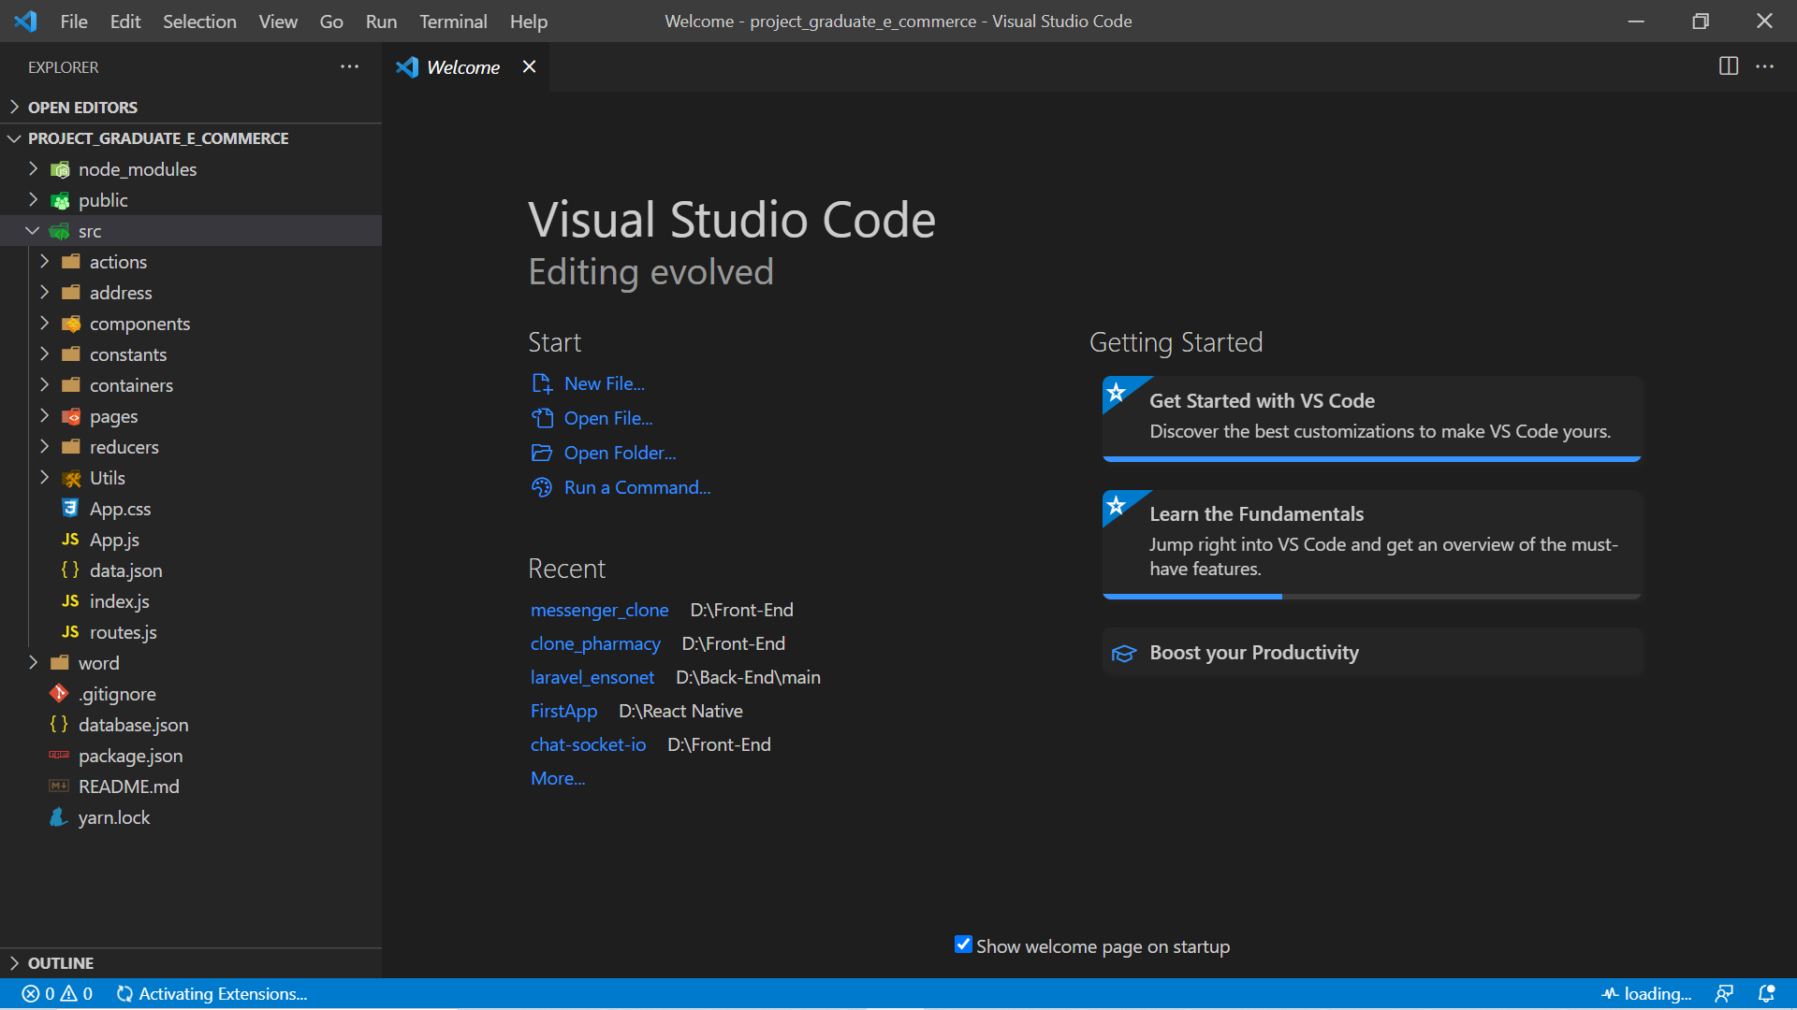

*Hình 1 : Giao diện của visual studio code*

* 1. **IntelliJ IDEA Community Edition**
* **InteliJ IDEA** là một môi trường phát triển tích hợp (IDE) được viết bằng Java để phát triển phần mềm máy tính. Nó được phát triển bởi JetBrains (trước đây gọi là IntelliJ) và có sẵn dưới dạng phiên bản cộng đồng được cấp phép Apache 2 và trong một phiên bản thương mại độc quyền. Cả hai đều có thể được sử dụng để phát triển thương mại.

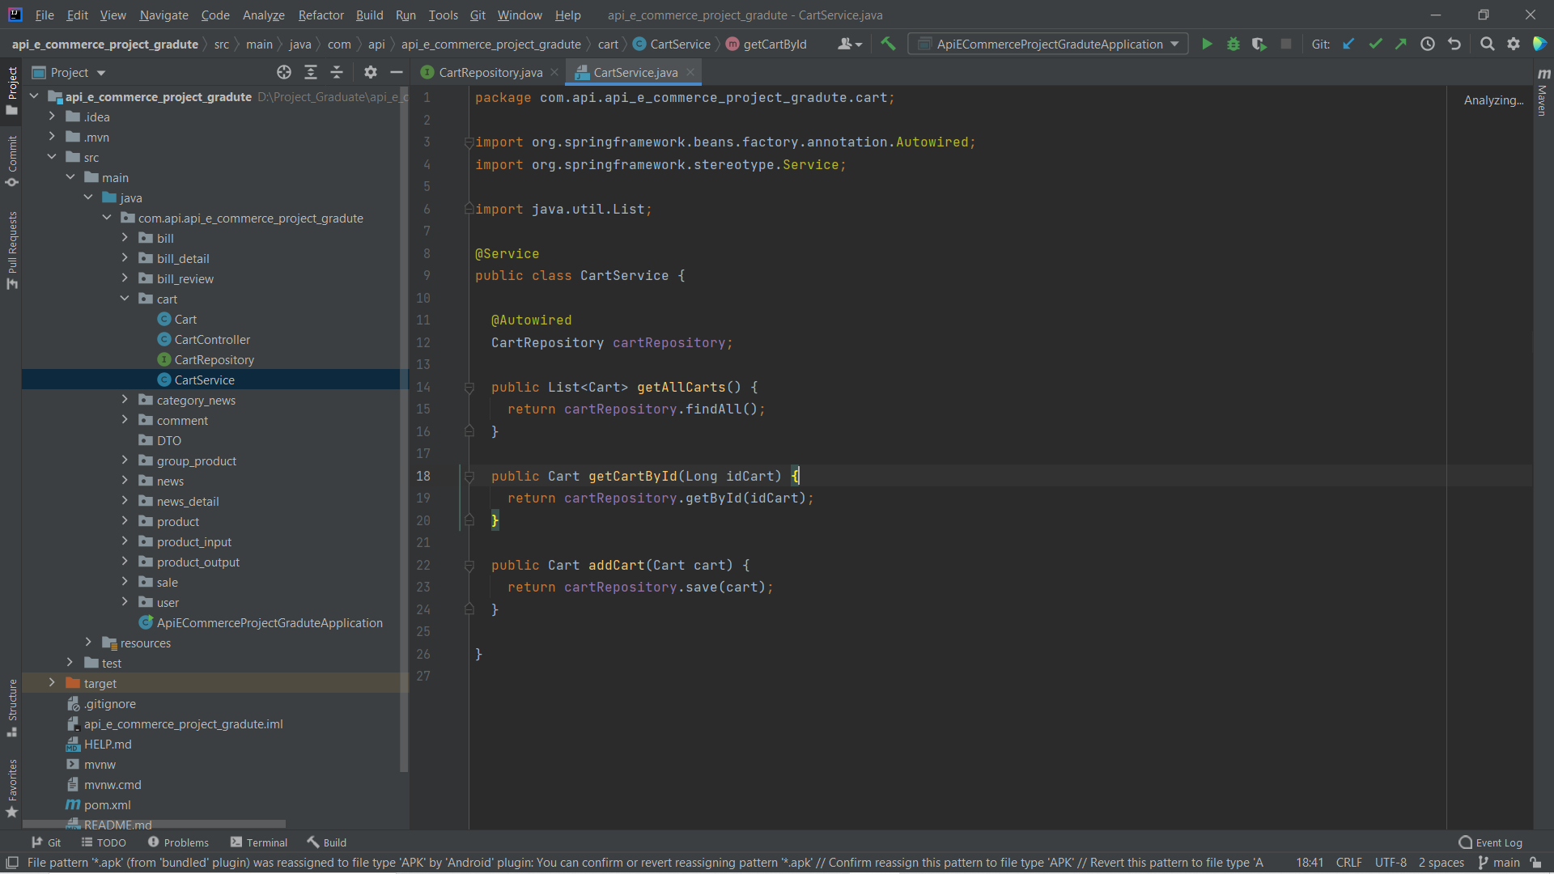

*Hình 2 : Giao diện của IntelliJ IDEA*

### Xampp

* Xampp là chương trình tạo máy chủ Web được tích hợp sẵn Apache, PHP, MySQL, FTP Server, Mail Server và các công cụ như phpMyAdmin. Không như Appserv, Xampp có chương trình quản lý khá tiện lợi, cho phép chủ động bật tắt hoặc khởi động lại các dịch vụ máy chủ bất kỳ lúc nào
* Xampp là một mã nguồn mở máy chủ web đa nền được phát triển bởi Apache Friends, bao gồm chủ yếu là Apache HTTP Server, MariaDB database, và interpreters dành cho những đối tượng sử dụng ngôn ngữ PHP và Perl. Xampp là viết tắt của Cross-Flatfom (đa nền tảng-X), Apache (A), MariaDB (M), PHP (P) và Perl (P). Nó phân bố Apache nhẹ và đơn giản, khiến các lập trình viên có thể dễ dàng tạo ra máy chủ web local để kiểm tra và triển khai trang web của mình. Tất cả mọi thứ cần cho phát triển một trang web - Apache (ứng dụng máy chủ), Cơ sở dữ liệu (MariaDB) và ngôn ngữ lập trình (PHP) được gói gọn trong 1 tệp. Xampp cũng là 1 đa nền tảng vì nó có thể chạy tốt trên cả Linux, Windows và Mac. Hầu hết việc triển khai máy chủ web thực tế đều sử dụng cùng thành phần như XAMPP nên rất dễ dàng để chuyển từ máy chủ local sang máy chủ online.

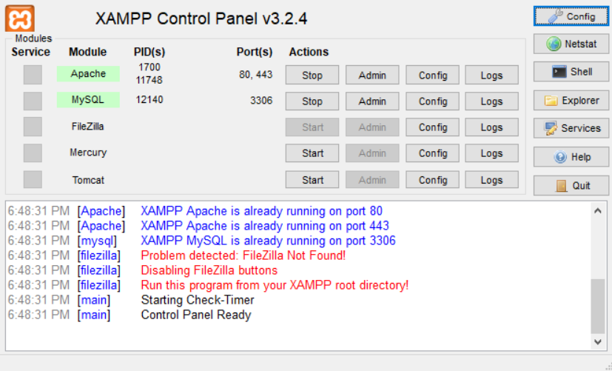

*Hình 3 : Giao diện của xampp*

### Postman

* **Postman** là một công cụ cho phép chúng ta thao tác với API, phổ biến nhất là REST.
* **Postman** hiện là một trong những công cụ phổ biến nhất được sử dụng trong thử nghiệm các API. Với Postman, ta có thể gọi Rest API mà không cần viết dòng code nào.
* Postman hỗ trợ tất cả các phương thức HTTP (GET, POST, PUT, PATCH, DELETE, …). Bên cạnh đó, nó còn cho phép lưu lại lịch sử các lần request, rất tiện cho việc sử dụng lại khi cần.
* Chức năng Postman :
* Cho phép gửi HTTP Request với các method GET, POST, PUT, DELETE.
* Cho phép post dữ liệu dưới dạng form (key-value), text ,json.
* Hiện kết quả trả về dạng text, hình ảnh, XML, JSON.
* Hỗ trợ authorization (Oauth1, 2).
* Cho phép thay đổi header của các request.

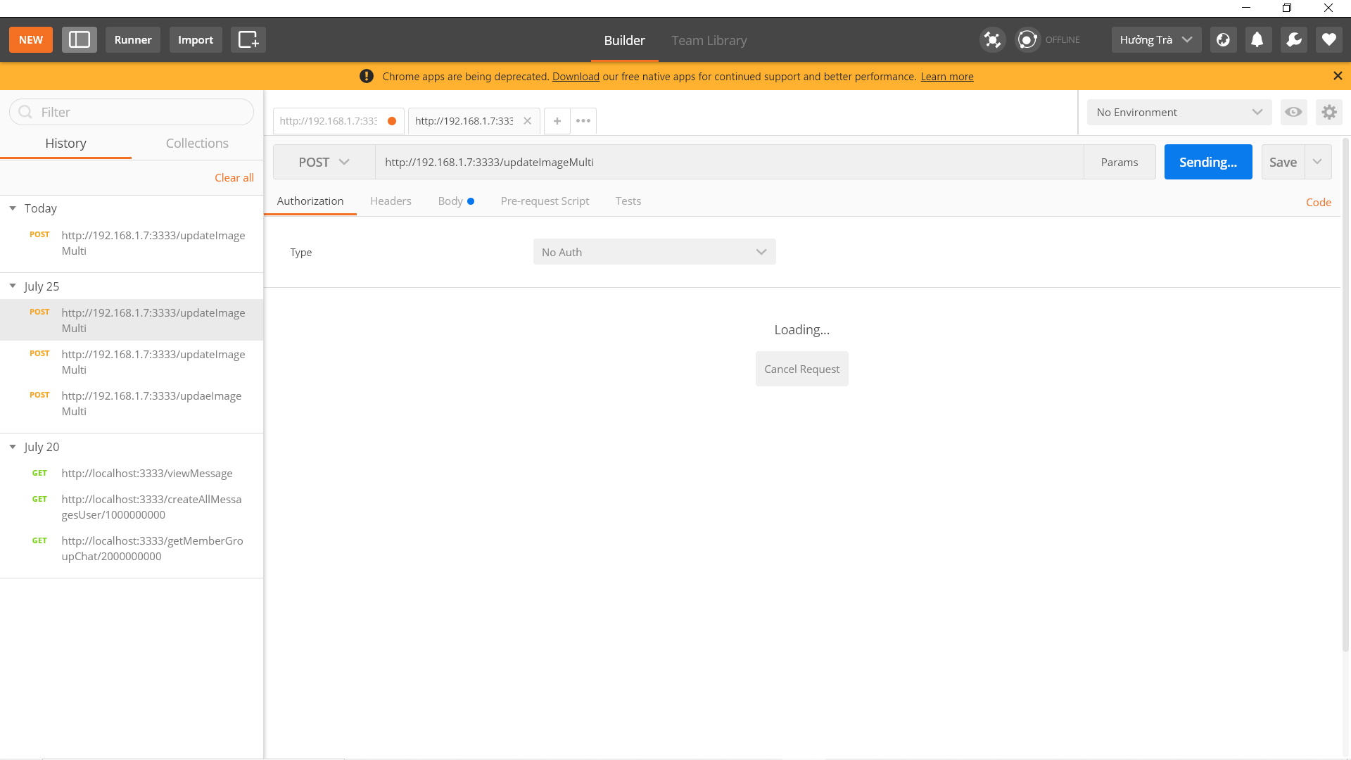

*Hình 4 : Giao diện của post man*

## Ngôn ngữ , công nghệ

* 1. **Ngôn ngữ**
     1. **HTML**
* HTML là viết tắt của từ Hyper Text Markup Language, có nghĩa là ngôn ngữ đánh dấu siêu văn bản. HTML được sử dụng để định dạng và hiển thị văn bản trên trình duyệt tới người sử dụng. Nó là xương sống của một trang web.
* HTML gồm một số thẻ như , <span>, <div> ,<a>, <p>, <img>, <video>, <audio>, <canvas>, <u>, <i>, <li>, <ul>,…

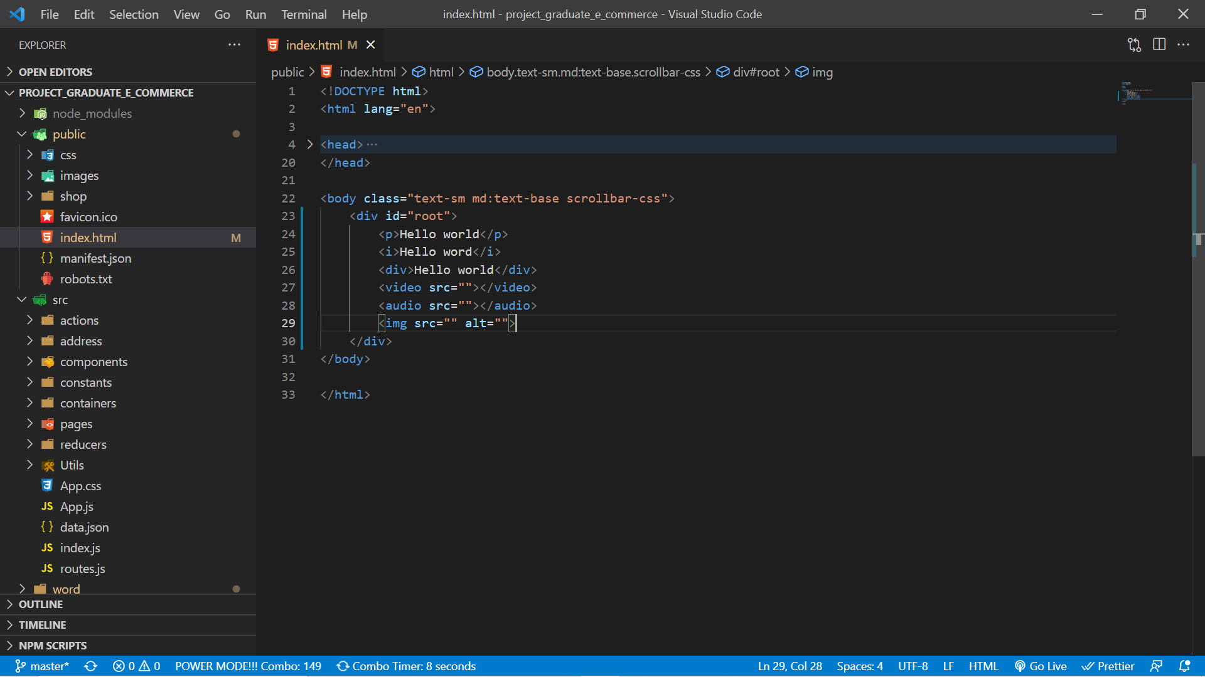

*Hình 5 : Một số thẻ cơ bản HTML*

* + 1. **CSS**
* **CSS** là chữ viết tắt của Cascading Style Sheets, nó là một ngôn ngữ được sử dụng để **tìm và định dạng** lại các phần tử được tạo ra bởi các ngôn ngữ đánh dấu (HTML). Nói ngắn gọn hơn là ngôn ngữ tạo phong cách cho trang web. Bạn có thể hiểu đơn giản rằng, nếu HTML đóng vai trò định dạng các phần tử trên website như việc tạo ra các đoạn văn bản, các tiêu đề, bảng,…thì CSS sẽ giúp chúng ta có thể thêm style vào các phần tử HTML đó như đổi bố cục, màu sắc trang, đổi màu chữ, font chữ, thay đổi cấu trúc…
* CSS được phát triển bởi **W3C** ([World Wide Web Consortium](https://www.w3.org/)) vào năm 1996, vì HTML không được thiết kế để gắn tag để giúp định dạng trang web.
* Phương thức hoạt động của CSS là nó sẽ tìm dựa vào các vùng chọn, vùng chọn có thể là tên một thẻ HTML, tên một ID, class hay nhiều kiểu khác. Sau đó là nó sẽ áp dụng các thuộc tính cần thay đổi lên vùng chọn đó.

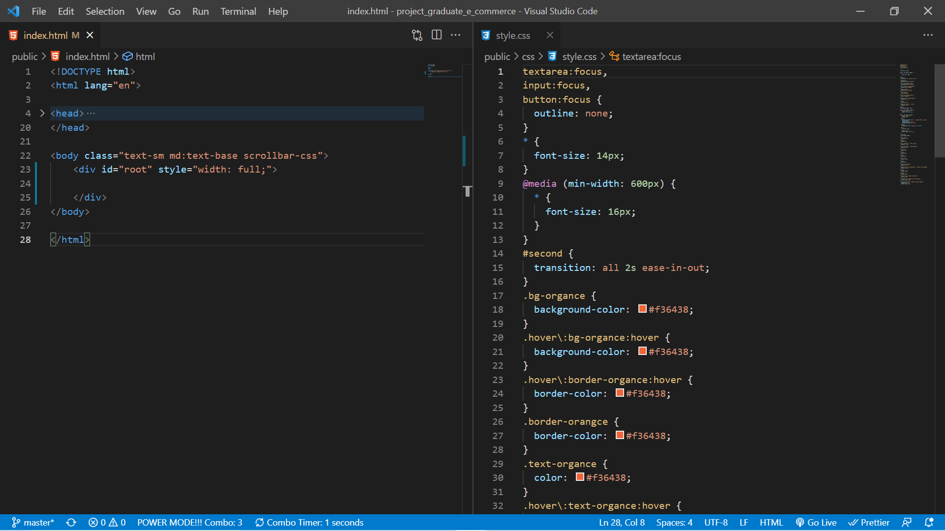

*Hình 6 : Cách viết CSS*

* + 1. **Javascript**
* JavaScript là một ngôn ngữ lập trình của [HTML](https://quantrimang.com/html) và WEB. Nó là nhẹ và được sử dụng phổ biến nhất như là một phần của các trang web, mà sự thi hành của chúng cho phép Client-Side script tương tác với người sử dụng và tạo các trang web động. Nó là một ngôn ngữ chương trình thông dịch với các khả năng hướng đối tượng.
* Javascript được biết đến đầu tiên với tên Mocha, và sau đó là LiveScript, nhưng công ty Netscape đã đổi tên của nó thành JavaScript, bởi vì sự phổ biến như là một hiện tượng của Java lúc bấy giờ. JavaScript xuất hiện lần đầu trong Netscape 2.0 năm 1995 với tên LiveScript. Core đa năng của ngôn ngữ này đã được nhúng vào Netscape, IE, và các trình duyệt khác.

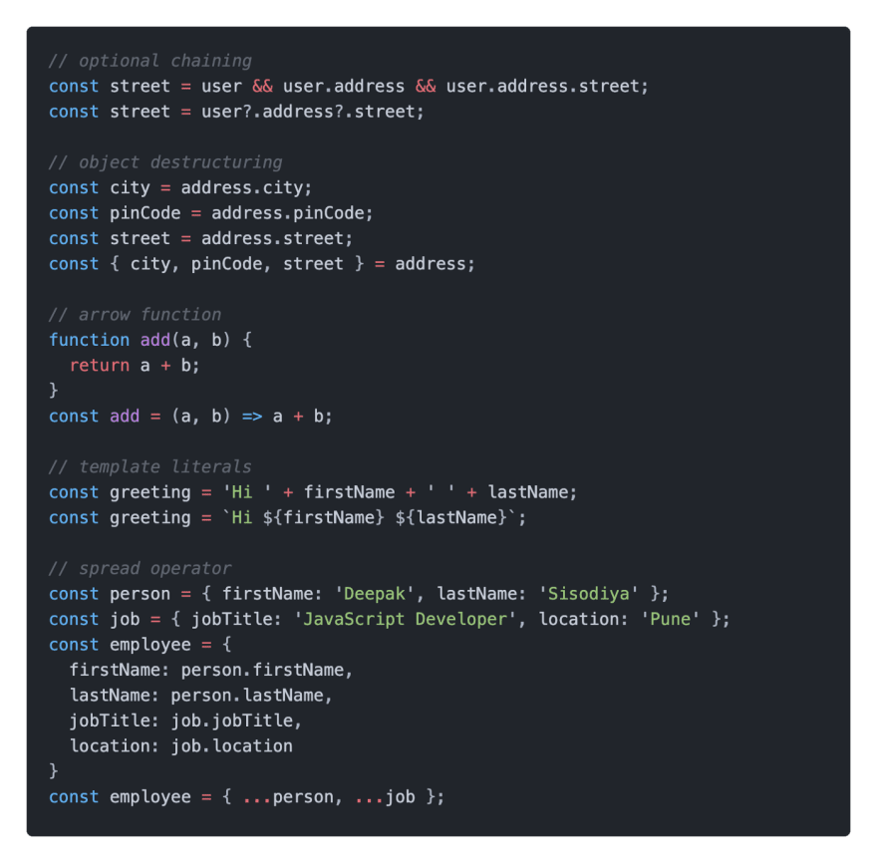

*Hình 7 : Javascript và chuẩn javascript CS6*

* + 1. **Java**
* **Java** là một **một ngôn ngữ lập trình hiện đại, bậc cao, hướng đối tượng, bảo mật và mạnh mẽ.** và là một **Platform**.
* **Platform:** Bất cứ môi trường phần cứng hoặc phần mềm nào mà trong đó có một chương trình chạy, thì được hiểu như là một Platform. Với môi trường runtime riêng cho mình (JRE) và API, Java được gọi là Platform.
* Ngôn ngữ lập trình Java ban đầu được phát triển bởi **Sun Microsystems** do **James Gosling** khởi xướng và phát hành vào năm 1995. Phiên bản mới nhất của Java Standard Edition là Java SE 8. Với sự tiến bộ của Java và sự phổ biến rộng rãi của nó, nhiều cấu hình đã được xây dựng để phù hợp với nhiều loại nền tảng khác nhau. Ví dụ: J2EE cho các ứng dụng doanh nghiệp, J2ME cho các ứng dụng di động.
* Các phiên bản J2 mới đã được đổi tên thành Java SE, Java EE và Java ME. Phương châm của java là **"Write Once, Run Anywhere"** - viết một lần chạy nhiều nơi, nghĩa là bạn chỉ cần viết một lần trên window chẳng hạn, sau đó vẫn chương trình đó bạn có thể chạy trên Linux, Android, các thiết bị J2ME...
* Một số tính năng cơ bản của java
  + **Hướng đối tượng** Trong Java, mọi thứ đều là một Object. Java có thể dễ dàng mở rộng và bảo trì vì nó được xây dựng dựa trên mô hình Object.
  + **Bảo mật** Với tính năng an toàn của Java, nó cho phép phát triển các hệ thống không có virut, giả mạo. Các kỹ thuật xác thực dựa trên mã hoá khóa công khai.
  + Nền tảng độc lập - Không giống nhiều ngôn ngữ lập trình khác bao gồm cả C và C ++, khi Java được biên dịch, nó không được biên dịch thành ngôn ngữ máy nền tảng cụ thể, thay vào mã byte - nền tảng độc lập. Mã byte này được thông dịch bởi máy ảo (JVM) trên nền tảng nào đó mà nó đang chạy.

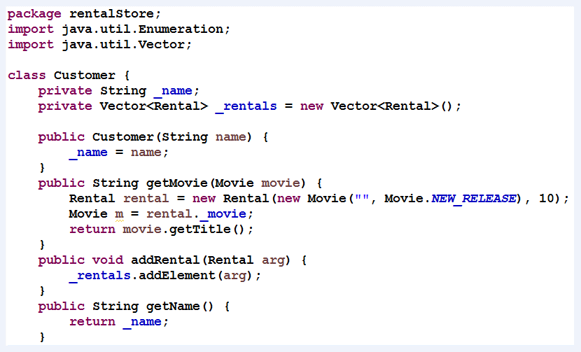

*Hình 8 : Minh họa về java*

* Và sử dụng java bên phía back-end để tạo RestAPI .
  1. **Công nghệ**
     1. **Framework Spring boot**
* **Spring Boot** là một dự án phát triển bởi **JAVA**(ngôn ngữ java) trong hệ sinh thái Spring framework. Nó giúp cho các lập trình viên chúng ta đơn giản hóa quá trình lập trình một ứng dụng với Spring, chỉ tập trung vào việc phát triển business cho ứng dụng.
* Để phát triển một ứng dụng web cơ bản HelloWorld sử dụng Spring framework bạn sẽ cần ít nhất 5 công đoạn sau;
  + Tạo một project sử dụng Maven với các dependency cần thiết của Spring MVC và Servlet API.
  + Một tập tin web.xml để khai báo DispatcherServlet của Spring MVC.
  + Một tập tin cấu hình của Spring MVC.
  + Một class Controller trả về một trang “Hello World” khi có request đến.
  + Cuối cùng là phải có một web server dùng để triển khai ứng dụng lên chạy.

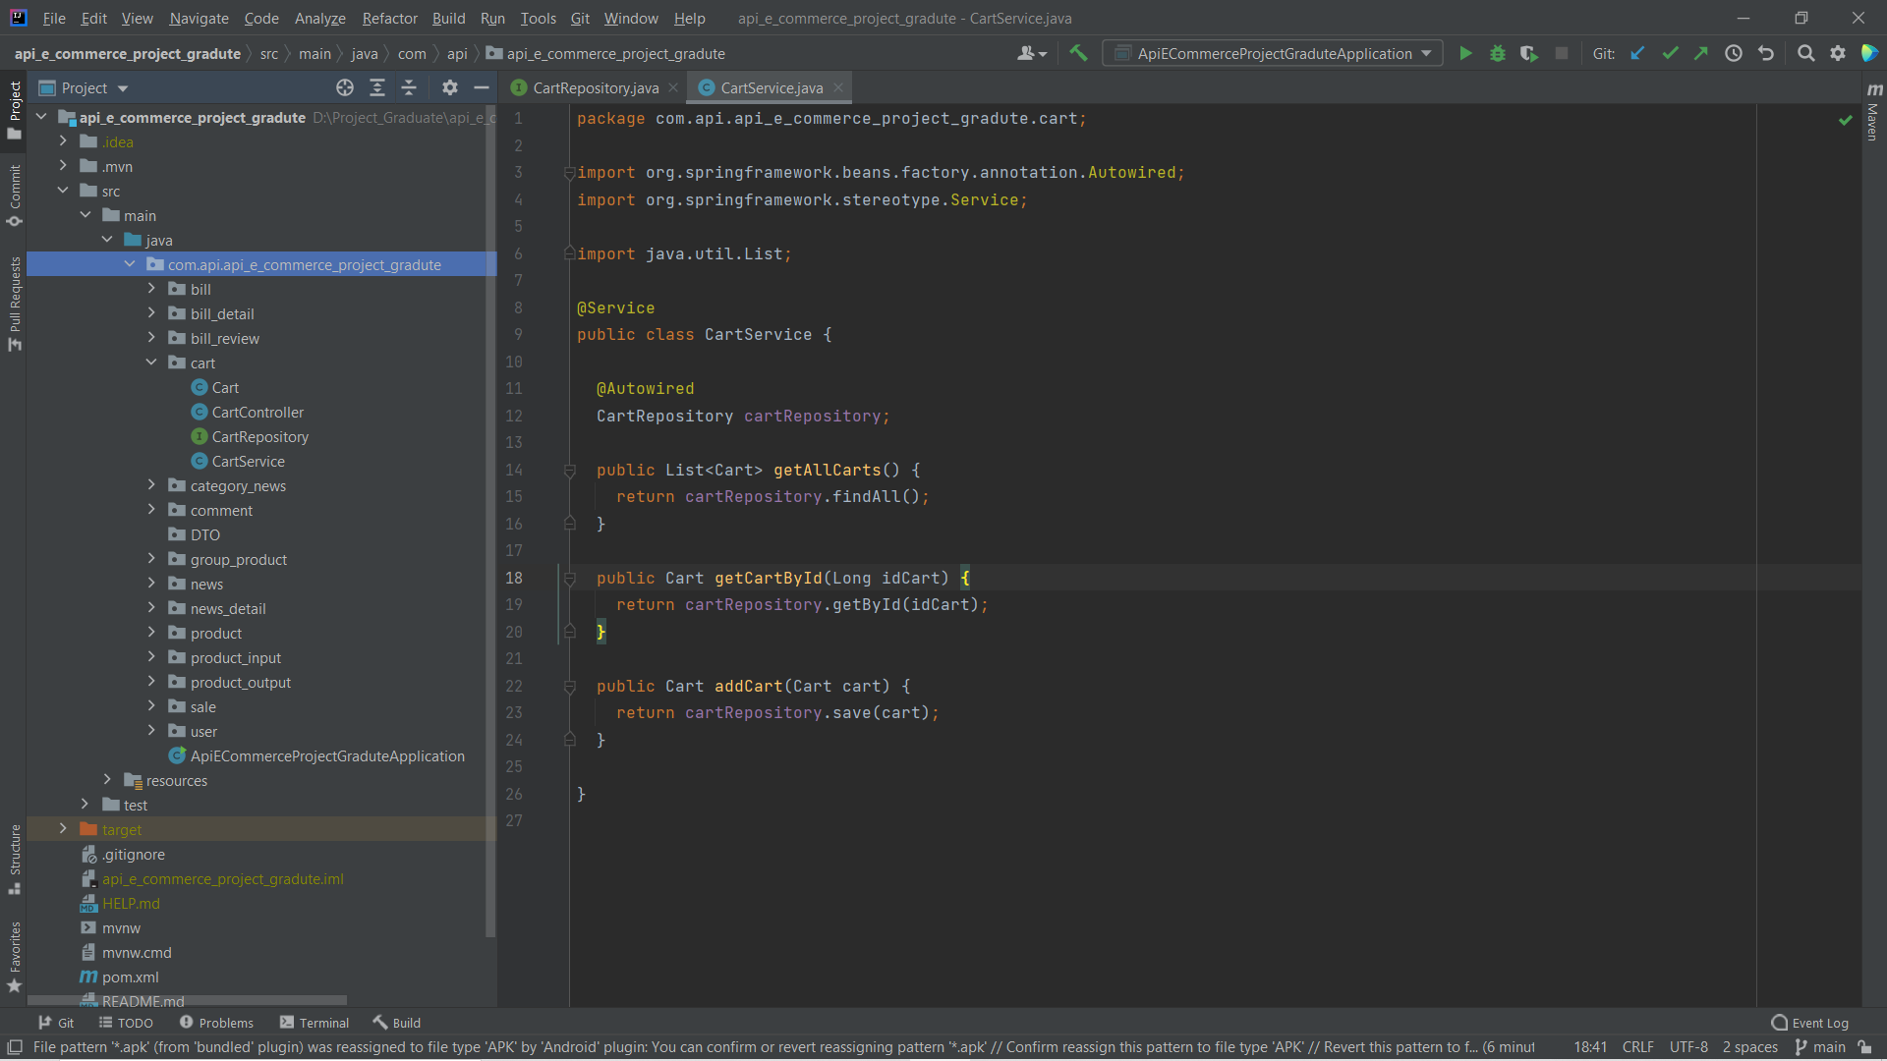

*Hình 9 : Minh họa về framework Spring boot*

* + 1. **Thư viện ReactJS**
* React Js là một thư viện viết bằng javascript, dùng để xây dựng giao diện người dùng (UI). React được sử dụng rộng rãi và có hệ sinh thái đa dạng phong phú. UI tất nhiên là quan trọng, nhưng không phải là tất cả. Để phát triển ứng dụng hoàn chỉnh, một mình React Js là không làm được tất cả, bạn sẽ cần thêm:
  + Server side language: để xử lý logic và lưu trữ dữ liệu trên server.
  + HTML/CSS nếu bạn làm ứng dụng web.
  + Flux/Redux?: là một kiến trúc giúp bạn tổ chức code rõ ràng và sạch sẽ.
  + Objective C: nếu bạn sử dụng React để xây dựng app cho iOS

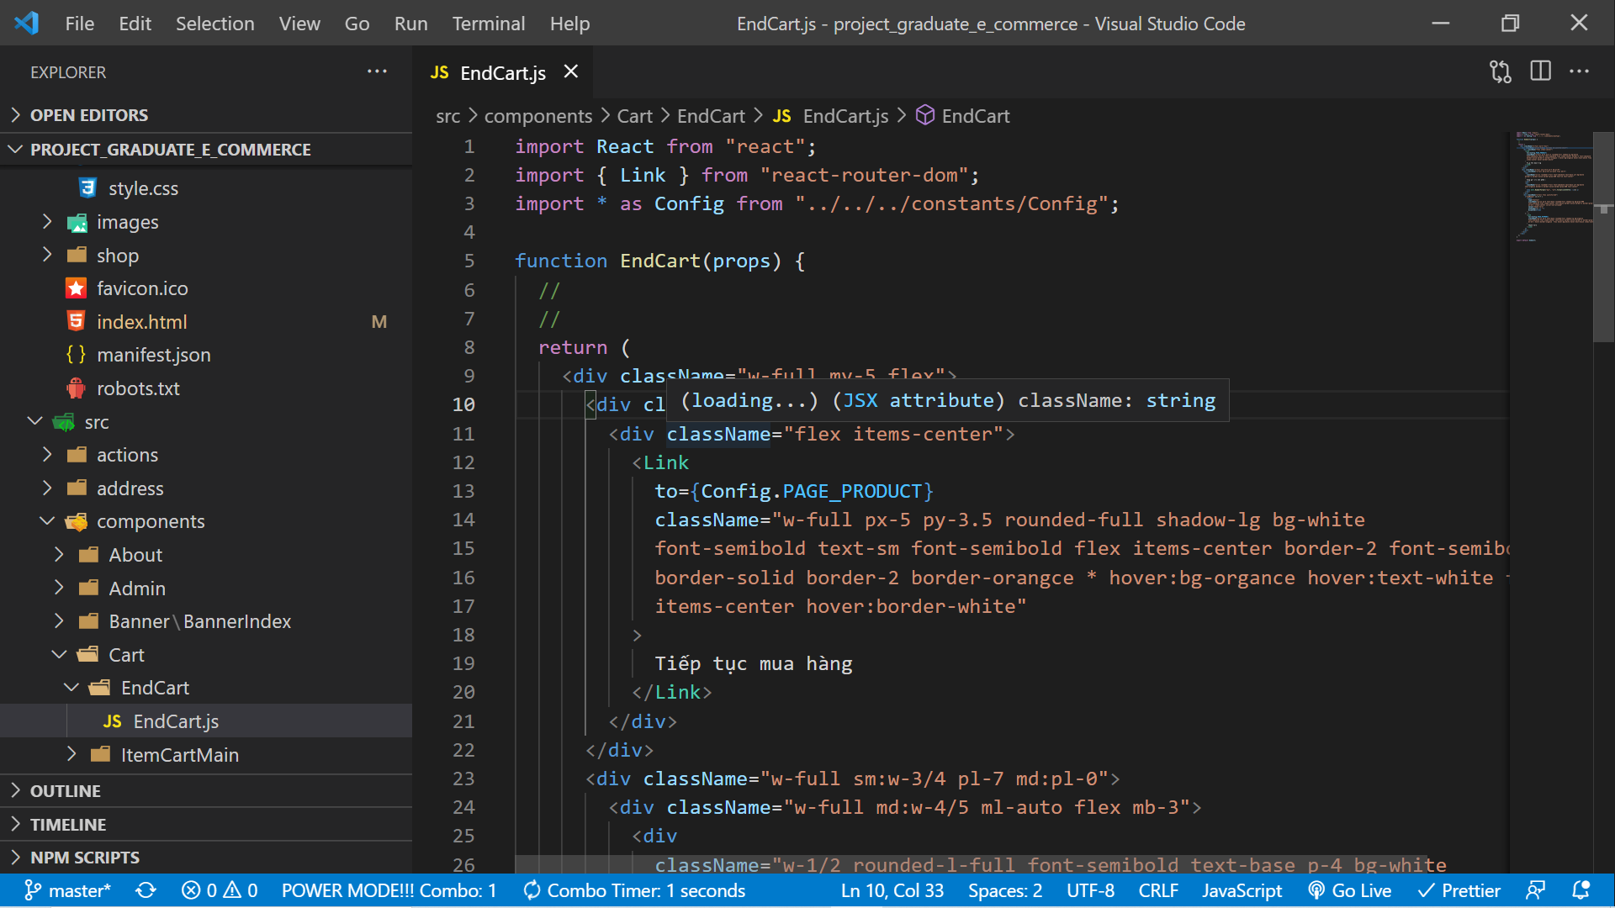

*Hình 10 : Minh họa về ReactJS*

* 1. **Một số thư viện khác hổ trợ cho front – end**
* **Tailwind.css** 
  + Tailwind là một utility-first CSS framework, nó cũng giống như Bootstrap, nó có những class built-in mà chúng ta có thể dùng. Tailwind CSS có nhiều các class bao gồm các thuộc tính CSS khác nhau và quan trọng, chúng ta có thể dễ dàng mở rộng tạo mới ra những class bằng chính những class của nó.
  + Có 2 cách cài đặt tailwind cơ bản đó là
    - Dùng link cdn :



* + - **Dùng yarn, npm** : npm install -D tailwindcss@latest postcss@latest autoprefixer@latest
* **Fontawesome.com và boxicon.com** 
  + **Fontawesome, Boxicon** là một thư viện chứa các **font chữ ký hiệu** hay sử dụng trong website. Font chữ ký hiệu ở đây chính là các icons mà ta thường hay sử dụng trong các layout website.
  + Chúng được xây dựng thành nhiều định dạng file font khác nhau như file otf, eot, ttf, woff, svg, ... Vì vậy bạn dễ dàng đưa vào sử dụng và hầu hết các hệ điều hành máy tính hiện nay đều chạy được.
  1. **Hệ quản trị cơ sở dữ liệu MySQL**

MySQL là hệ quản trị cơ sở dữ liệu tự do nguồn mở phổ biến nhất thế giới và được các nhà phát triển rất ưa chuộng trong quá trình phát triển ứng dụng. Vì MySQL là hệ quản trị cơ sở dữ liệu tốc độ cao, ổn định và dễ sử dụng, có tính khả chuyển, hoạt động trên nhiều hệ điều hành cung cấp một hệ thống lớn các hàm tiện ích rất mạnh. Với tốc độ và tính bảo mật cao, MySQL rất thích hợp cho các ứng dụng có truy cập CSDL trên internet. Người dùng có thể tải về MySQL miễn phí từ trang chủ. MySQL có nhiều phiên bản cho các hệ điều hành khác nhau: phiên bản Win32 cho các hệ điều hành dòng Windows,Linux, Mac , Unix, FreeBSD, NetBSD,...

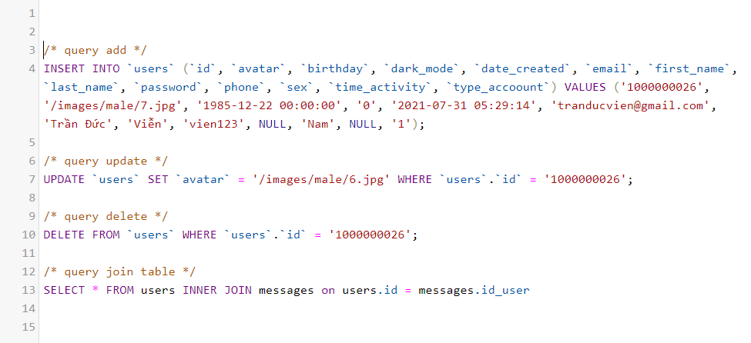

*Hình 11 : Một số câu truy vấn cơ bản của MySQL*

# **Chương 3. PHÂN TÍCH MÔ HÌNH HỆ THỐNG**

## Phân tích yêu cầu

Với “*website bán đồng hồ online*” , giúp cho việc mua sắm đồng hồ cũng như phụ kiện đồng hồ trở nên dễ dàng hơn . Những vấn đề như hạn chế ra đường khi không cần thiết , rất phù hợp cho dịch bệnh hiện tại , tiết kiệm thời gian cho khách hàng khi mọi hoạt động mua bán đều thực hiện qua online , khách hàng chỉ việc thanh toán và nhận hàng còn về chất lượng và sản phẩm đề đều được các chi nhánh trong doanh nghiệp tại nơi đó đáp ứng đủ cho khách hàng .

* 1. **Yêu cầu chức năng hệ thống** 
     1. **Về phía người dùng**
        1. **Đăng kí**

Khi người dùng nhập đúng dữ liệu và cú pháp trong form đăng kí yêu câu mật khẩu đủ 8 kí tự trở lên , email hoặc số diện thoại không được trùng . Nếu đủ điều kiện thì hệ thống sẽ gửi một email hoặc số điện thoại tới người dùng , người dùng phải nhập đúng mã ở trên email hoặc số điện thoại đó . Và hệ thống sẽ điều hướng sang phần đăng nhập để người dùng đăng nhập vào sử dụng website.

* + - 1. **Đăng nhập**

Người dùng nhập email hoặc số điện thoại và mật khẩu đã đăng kí và đúng cú pháp . Khi đủ điều kiện thì thì hệ thống sẽ kiểm tra xem tài khoản và mật khẩu có tồn tại hoặc hợp lệ hay không . Nếu đúng thì hệ thống sẽ load về trang chủ và ngược lại hệ thống sẽ báo sai tên đăng nhập hoặc mật khẩu .

* + - 1. **Thêm giỏ hàng**

Sau khi người dùng chọn được sản phẩm mà mình yêu thích thì bấm vào nút thêm vào giỏ hàng . Hệ thống sẽ tự động cập nhật sản phẩm vừa thêm mà không cần phải load lại trang .

Nếu sản phẩm trùng trong giỏ hàng của người dùng thì hệ thống sẽ cập nhật cộng thêm số lượng sản phẩm trùng đó .

* + - 1. **Cập nhật giỏ hàng**

Người dùng có thể xóa hoặc tăng giảm số lượng sản phẩm trong giỏ hàng . Khi thực hiện xóa,tăng,giảm sản phẩm trong giỏ hàng hề thống tự động cập nhật đơn giá , số tiền và tổng tiền tương ứng trên giao diện người dùng.

* + - 1. **Đặt hàng**

Người dùng có thể chọn sản phẩm ở trên giao diện hoặc chọn những sản phẩm trong giỏ hàng , lựa chọn sản phẩm mà mình muốn mua sau đó bấm thanh toán nếu ở giỏ hàng và bấm nút mua ngay nếu người dùng ở phần xem sản phẩm , hệ thống sẽ chuyển đến trang thanh toán .

Ở trang thanh toán vẫn có thể thay đổi một số sản phẩm và số lượng khi thanh toán . Khi người dùng không chọn bất kì sản phẩm vào thì nút đặt hàng sẽ không được kích hoạt và ngược lại nút đặt hàng sẽ được kích hoạt.

Hệ thống sẽ tự động lấy thông tin người dùng đăng kí để hiện thị thông tin thanh toán ở trong trang thanh toán và người dùng có thể thay đổi thông tin trong đó . Sau khi hoàn tất thì người dùng bấm nút đặt hàng để tiến hành đặt hàng.

* + - 1. **Tìm kiếm sản phẩm**

Người dùng nhập từ khóa cần tìm và bấm enter hoặc nút tìm kiếm hệ thống sẽ load những sản phẩm liên quan đến từ khóa mà người dùng cần tìm.

* + - 1. **Xem chi tiết sản phẩm**

Người dùng có thể xem thanh sản phẩm bằng cách đưa chuột vào sản phẩm vào bấm nút xem nhanh , hệ thông sẽ hiện thị một hộp thoại gồm một số thông tin cơ bản của sản phẩm đó .

Bấm vào nút tùy chọn để chuyển đến trang chi tiết sản phẩm . Ở đây người dùng có thể xem đầy đủ thông tin của sản phẩm

* + - 1. **Lọc sản phẩm**

Người dùng có thể lọc sản phẩm theo giá , các thương hiệu , theo khoảng giá, theo màu sắc, theo kích thước của đồng hồ.

* + - 1. **Bình luận**

Người dùng có thể bình luận ý kiến của mình vào bài viết của website

* + - 1. **Đánh giá sản phẩm**

Khi người dùng đặt hàng thành công người dùng có thể theo dõi tình trạng của đơn hàng . Khi nhận được hàng người dùng có thể phản hồi , đánh giá nội dung và đánh giá theo mức độ sao cho chất lượng sản phẩm từ một sao đến năm sao . Mức độ sao càng nhiều thì chất lượng cũng nhưng uy tín của cửa hàng càng cao.

* + - 1. **Tư vấn trực tuyến**

Người dùng có thể đặt câu hỏi hoặc vấn đề cho thắc mắc của mình về sản phẩm và một số vấn đề liên quan đến quá trình sử dụng website .

* + 1. **Về phía quản trị viên** 
       1. **Đăng nhập**

Thông tin đăng nhập có sẵn của quản trị viên sẽ được tạo sẵn khi website được đưa vào sử dụng . Quản trị viên sẽ đổi mật khẩu theo yêu cầu của mình

* + - 1. **Thống kê**

Thống kê doanh thu , thống kê sản phẩm và số lượng sản phẩm bán ra

* + - 1. **Quản lí sản phẩm**

Quản trị viên có thể thay đổi phần trăm, thời gian bắt đầu , thời gian kết thúc khuyến mãi của sản phẩm , thay đổi hình ảnh của sản phẩm . Thực hiện các thao tác như thêm sửa xóa sản phẩm . Lọc và tìm những sản phẩm bán chạy hoặc hết hàng .

* + - 1. **Quản lí khách hàng**

Quản lí lượng khách hàng đăng kí và sử dụng website , kiểm tra lượng khách hàng đăng kí hoặc chưa đăng kí vẫn sử dụng website thông qua giỏ hàng .

Quản trị viên cũng có quyền chặn hoặc hủy đơn hàng khi phát hiện khách hàng có hành vi vi phạm chính sách của doanh nghiệp cũng như quy định sử dụng webstie của doanh nghiệp.

* + - 1. **Quản lí đơn hàng**

Kiểm tra tình trạng đơn hàng , kiểm duyệt thông tin và giao hàng cho khách hàng đặt hàng .

* 1. **Yêu cầu về hình thức**
* Cần phải có hành động nhất quán trong những hành động tương tự nhau. Thuật ngữ được sử dụng trong nhắc nhở, thông báo, các menu và các màn hình trợ giúp phải thống nhất trong tất cả các trang và phù hợp với thông lệ chung. Theo đó, màu đỏ dùng để cảnh báo nguy hiểm và màu xanh để thông báo trạng thái đang hoạt động tốt.
* Trong quá trình hoạt động của website, việc phát sinh lỗi là điều không thể tránh khỏi. Do đó, việc tạo ra cách thức dễ dàng để khắc phục lỗi phát sinh trong thiết kế luôn là yêu cầu bắt buộc, nhằm hạn chế tối đa thiệt hại về lỗi và khắc phục hậu quả nhanh chóng.
* Đảm bảo mọi hành động của người dùng đều được phản hồi lại, nhờ đó, người dùng sẽ đánh giá cao trang web của bạn hơn.
  1. **Yêu cầu về bảo mật**
* Hiện nay vấn đề về bảo mật và an toàn thông tin rất quan trọng nên website phải bảo mật những thông tin của khách hàng khi khách hàng cung cấp thông tin của mình trong quá trình sử dụng webstie.
* Sử dụng mã hóa SSL trên các trang đăng nhập. SSL cho phép thông tin nhạy cảm như số thẻ tín dụng, số an sinh xã hội và thông tin đăng nhập được truyền một cách an toàn. Thông tin được nhập trên một trang được mã hóa sao cho nó vô nghĩa đối với bất kỳ bên thứ ba nào. Điều này giúp ngăn chặn tin tặc truy cập thông tin đăng nhập hoặc dữ liệu riêng tư khác.

## Sơ đồ chức năng

* 1. **Tổng quan**

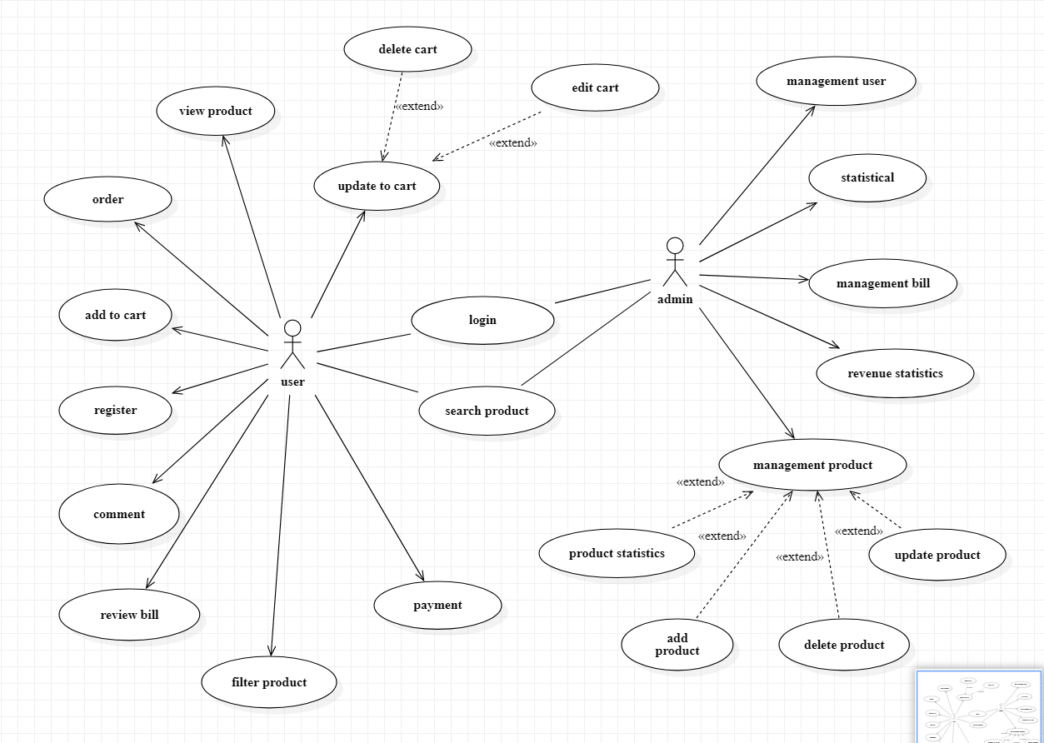

*Hình 12 : Sơ đồ use case tổng quan*

* 1. **Người dùng**

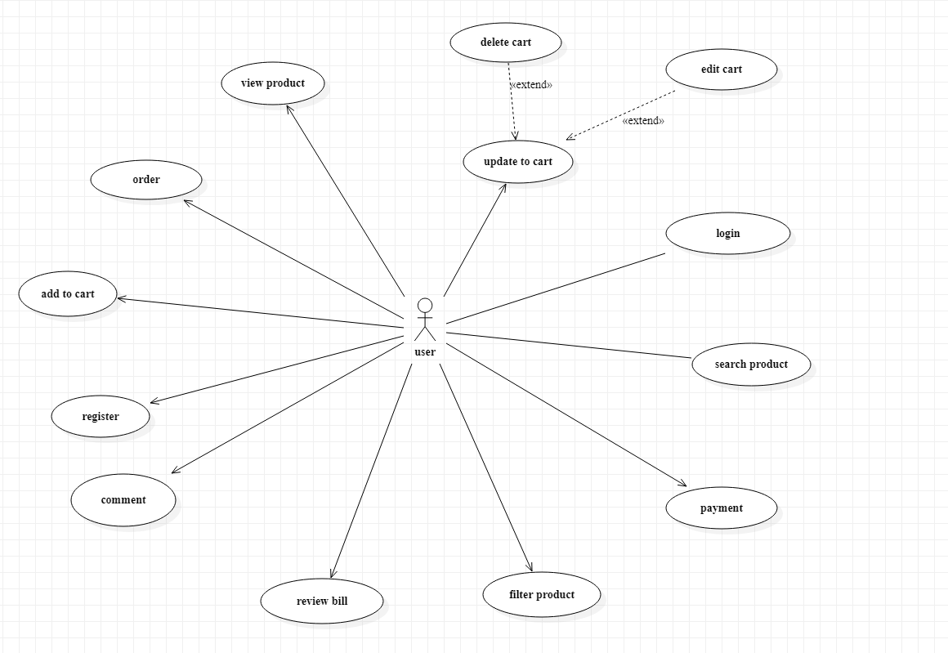

*Hình 13 : Sơ đồ use case người dùng*

* 1. **Quản trị viên**

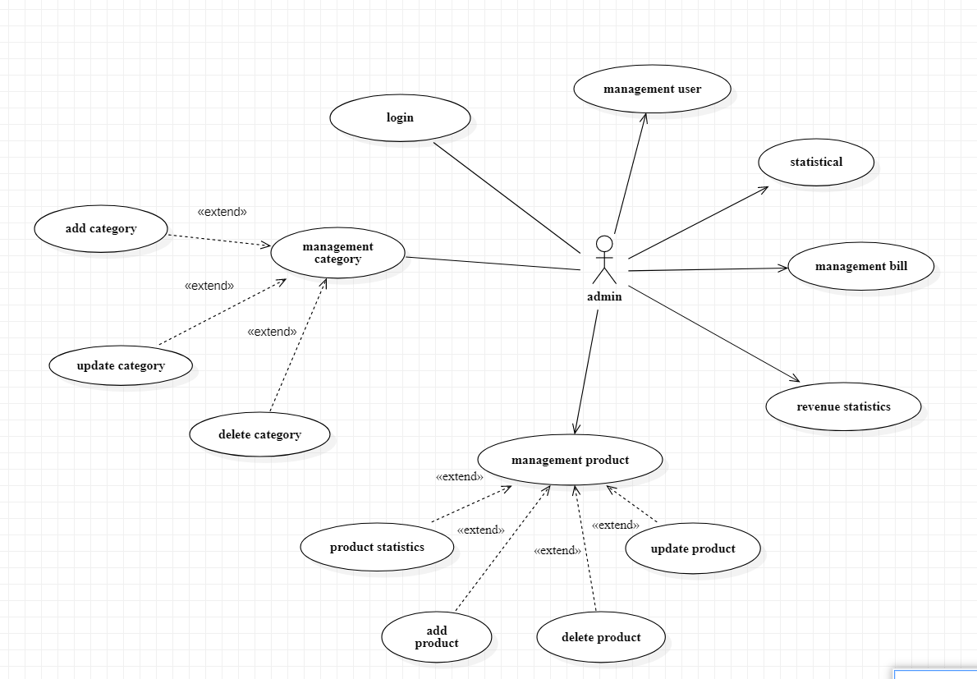

*Hình 14 : Sơ đồ use case quản trị viên*

1. **Biểu đồ**

### Biểu đồ lớp

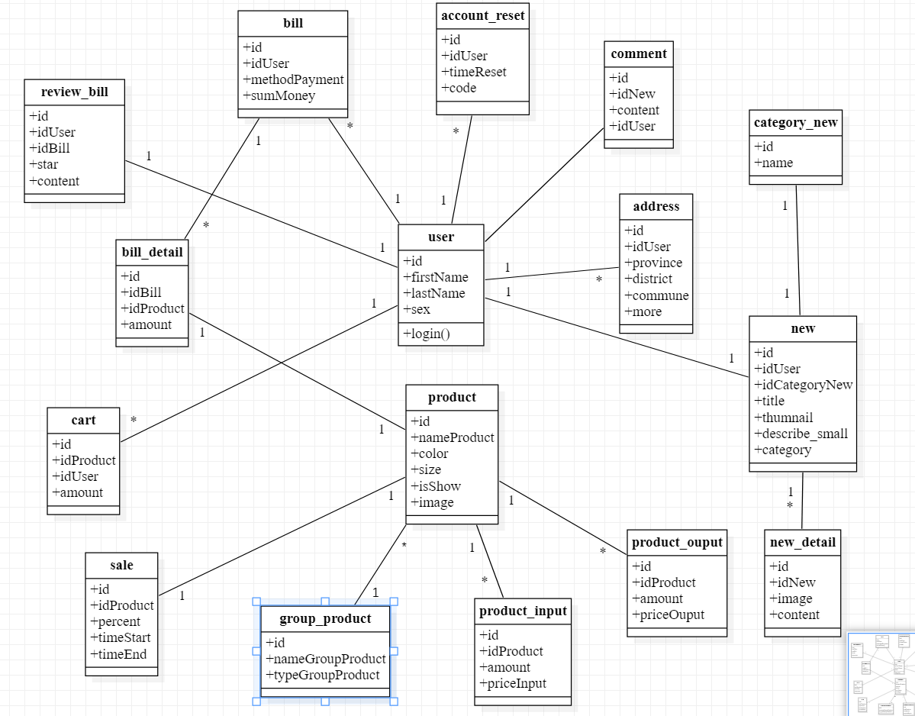

*Hình 15 : Biểu đồ lớp website bán đồng hồ online*

* 1. **Biểu đồ hoạt động**
     1. **Biểu đồ hoạt động thêm vào giỏ hàng**

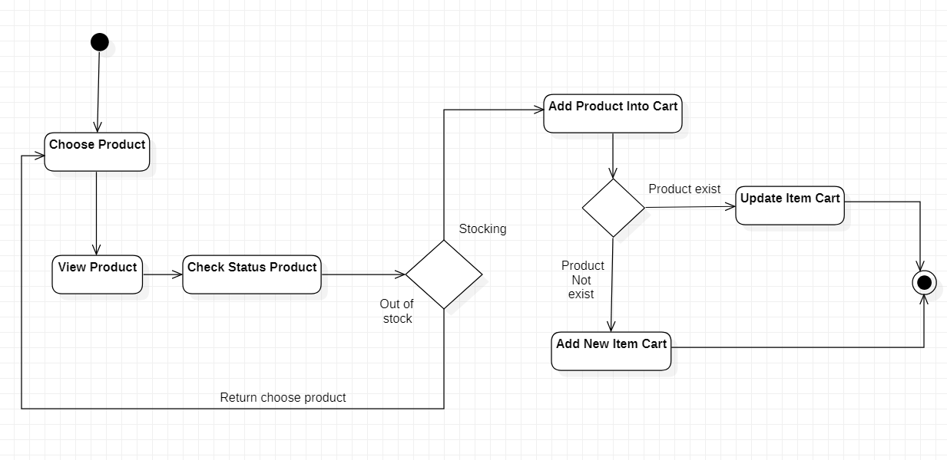

*Hình 16 : Biểu đồ hoạt động xem và thêm sản phẩm vào giỏ hàng*

* + 1. **Biểu đồ hoạt động đặt hàng**

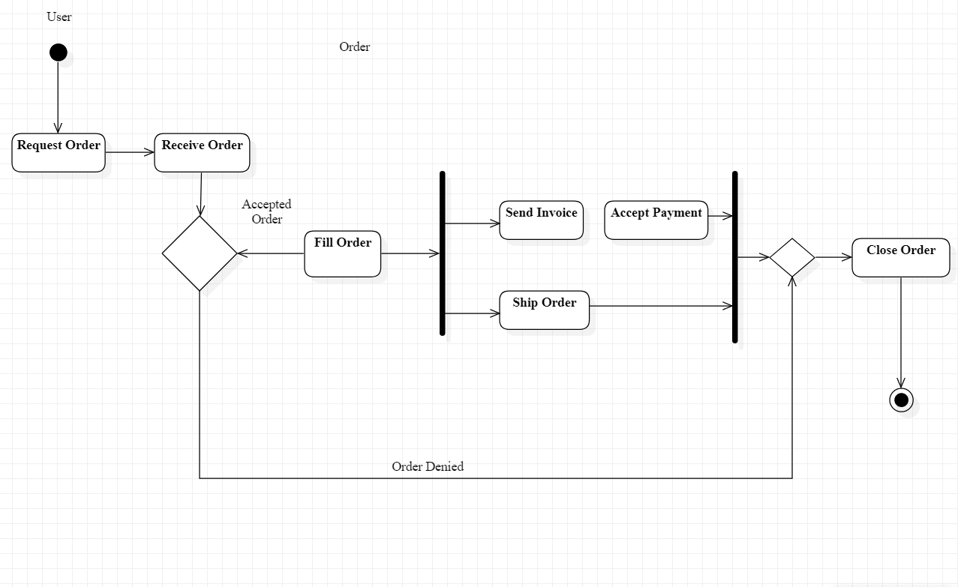

*Hình 17 : Biểu đồ hoạt động đặt hàng*

* + 1. **Biểu đồ hoạt động tìm kiếm sản phẩm**

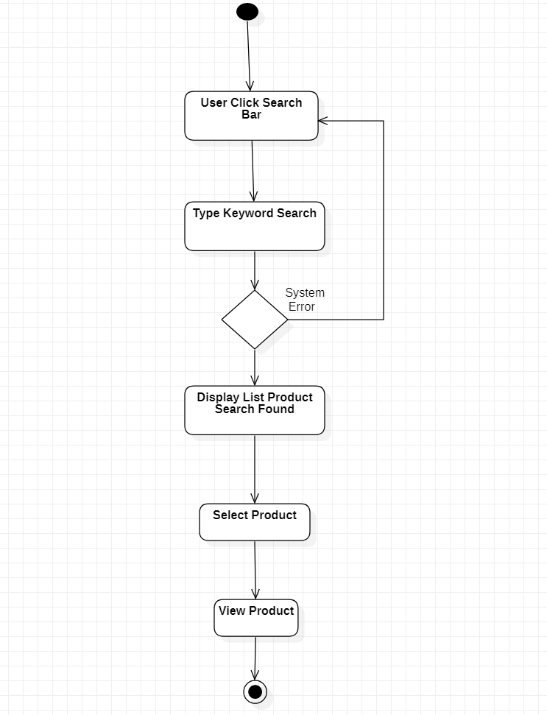

*Hình 18 : Biểu đồ hoạt động tìm kiếm sản phẩm*

## Phân tích cơ sở dữ liệu

* 1. **Các bảng trong cơ sở dữ liệu :**

1. user
2. account_reset
3. product
4. group_product
5. product_input
6. product_ouput
7. cart
8. bill
9. bill_detail
10. comment
11. new
12. new_detail
13. category_new
14. sale
15. review_bill
    1. **Chi tiết cơ sỡ dữ liệu :** 
       1. **Bảng user :**

|  |  |  |
| --- | --- | --- |
| Tên cột | Kiểu dữ liệu | Mô tả |
| id | Varchar(10) | Primary key |
| first_name | Varchar(30) |  |
| last_name | Varchar(30) |  |
| birthday | Date |  |
| sex | Varchar(5) | Nam – Nữ - Khác |
| email | Varchar(50) |  |
| phone | Varchar(10) |  |
| type | Int | 0 – Khách hàng 1 – Quản trị viên |
| timeCreated | Datetime |  |

*Bảng 1 : Bảng user*

* + 1. **Bảng account_reset**

|  |  |  |
| --- | --- | --- |
| Tên cột | Kiểu dữ liệu | Mô tả |
| id | Int | Primary key,Auto Increment |
| idUser | Varchar(10) | Foreign key (Bảng User) |
| timeReset | Datetime |  |
| code | Varchar(8) |  |

*Bảng 2 : Bảng account_reset*

* + 1. **Bảng product**

|  |  |  |
| --- | --- | --- |
| Tên cột | Kiểu dữ liệu | Mô tả |
| id | Varchar(10) | Primary key |
| idGroupProduct | Varchar(10) | Foregin Key (Bảng group_product) |
| nameProduct | Varchar(100) |  |
| color | Text | JSON |
| size | Text | JSON |
| image | Text | JSON |
| isShow | Int | 0 – Còn hàng 1 – Hết hàng |
| describeProduct | Text | JSON |
| brand | Varchar(100) |  |

Bảng 3 : Bảng product

* + 1. **Bảng group_product**

|  |  |  |
| --- | --- | --- |
| Tên cột | Kiểu dữ liệu | Mô tả |
| id | Varchar(10) | Primary key |
| nameGroupProduct | Varchar(100) |  |
| typeGroupProduct | Int |  |

*Bảng 4 : Bảng group_product*

* + 1. **Bảng product_input**

|  |  |  |
| --- | --- | --- |
| Tên cột | Kiểu dữ liệu | Mô tả |
| id | Int | Primary key,Auto Increment |
| idProduct | Varchar(10) | Foreign Key (Bảng product) |
| amount | Int |  |
| priceInput | Int |  |
| timeInput | Datetime |  |

*Bảng 5 : Bảng product_input*

* + 1. **Bảng product_ouput**

|  |  |  |
| --- | --- | --- |
| Tên cột | Kiểu dữ liệu | Mô tả |
| id | Varchar(10) | Primary key |
| idProduct | Varchar(10) | Foreign Key (Bảng product) |
| amount | Int |  |
| priceOuput | Int |  |
| timeOuput | Datetime |  |

*Bảng 6 : Bảng product_output*

* + 1. **Bảng cart**

|  |  |  |
| --- | --- | --- |
| Tên cột | Kiểu dữ liệu | Mô tả |
| id | Varchar(10) | Primary key |
| idUser | Varchar(10) | Foreign Key (Bảng user) |
| idProduct | Varchar(10) | Foreign Key (Bảng product) |
| Amount | Int |  |
| timeCreated | Datetime |  |

*Bảng 7 : Bảng cart*

* + 1. **Bảng bill**

|  |  |  |
| --- | --- | --- |
| Tên cột | Kiểu dữ liệu | Mô tả |
| id | Varchar(10) | Primary key |
| idUser | Varchar(10) | Foreign Key (Bảng user) |
| sumMoney | Int |  |
| Status | Int | 0 - Chưa duyệt 1 - Đang giao 2 - Thành công – 3 Hoàn trả |
| methodPayment | Int | 0 – Thanh toán trực tiếp 1 - 2 ATM |
| timeCreated | Datetime |  |

*Bảng 8 : Bảng bill*

* + 1. **Bảng bill_detail**

|  |  |  |
| --- | --- | --- |
| Tên cột | Kiểu dữ liệu | Mô tả |
| id | Int | Primary key,Auto Increment |
| idBill | Varchar(10) | Foreign Key (Bảng bill) |
| idProduct | Varchar(1) | Foreign Key (Bảng product) |
| Amount | Int |  |
| timeCreated | Datetime |  |

*Bảng 9 : Bảng detail_bill*

* + 1. **Bảng comment**

|  |  |  |
| --- | --- | --- |
| Tên cột | Kiểu dữ liệu | Mô tả |
| id | Varchar(10) | Primary key |
| idUser | Varchar(10) | Foreign Key (Bảng user) |
| idNew | Varchar(10) | Foreign Key (Bảng new) |
| content | Text |  |
| timeCreated | Datetime |  |

*Bảng 10 : Bảng comment*

* + 1. **Bảng news**

|  |  |  |
| --- | --- | --- |
| Tên cột | Kiểu dữ liệu | Mô tả |
| id | Varchar(10) | Primary key |
| idUser | Varchar(10) | Foreign Key (Bảng user) |
| idCategoryNews | Varchar(10) | Foreign Key (Bảng category_new) |
| title | Varchar(100) |  |
| Thumnail | Varchar(100) |  |
| Describe_small | Varchar(100) |  |
| timeCreated | Datetime |  |

*Bảng 11 : Bảng news*

* + 1. **Bảng news_detail**

|  |  |  |
| --- | --- | --- |
| Tên cột | Kiểu dữ liệu | Mô tả |
| id | Varchar(10) | Primary key |
| idNews | Varchar(10) | Foreign Key(Bảng new) |
| image | Varchar(100) |  |
| content | Text |  |

*Bảng 12 : Bảng new_detail*

* + 1. **Bảng category_new**

|  |  |  |
| --- | --- | --- |
| Tên cột | Kiểu dữ liệu | Mô tả |
| id | Varchar(10) | Primary key |
| name | Varchar(100) |  |

*Bảng 13 : Bảng category_new*

* + 1. **Bảng sale**

|  |  |  |
| --- | --- | --- |
| Tên cột | Kiểu dữ liệu | Mô tả |
| id | Int | Primary key,Auto Increment |
| idProduct | Varchar(10) | Foreign Key(Bảng product) |
| percent | Int | Giảm bao nhiêu % |
| timeStart | Datetime |  |
| timeEnd | Datetime |  |

*Bảng 14 : Bảng sale*

* + 1. **Bảng bill_review**

|  |  |  |
| --- | --- | --- |
| Tên cột | Kiểu dữ liệu | Mô tả |
| id | Int | Primary key,Auto Increment |
| idUser | Varchar(10) | Foreign Key (Bảng user) |
| idBill | Varchar(10) | Foreign Key (Bảng bill) |
| star | Int | 1. 5 sao |
| timeCreated | Datetime |  |

*Bảng 15 : bill_review*

* 1. **Mối quan hệ**

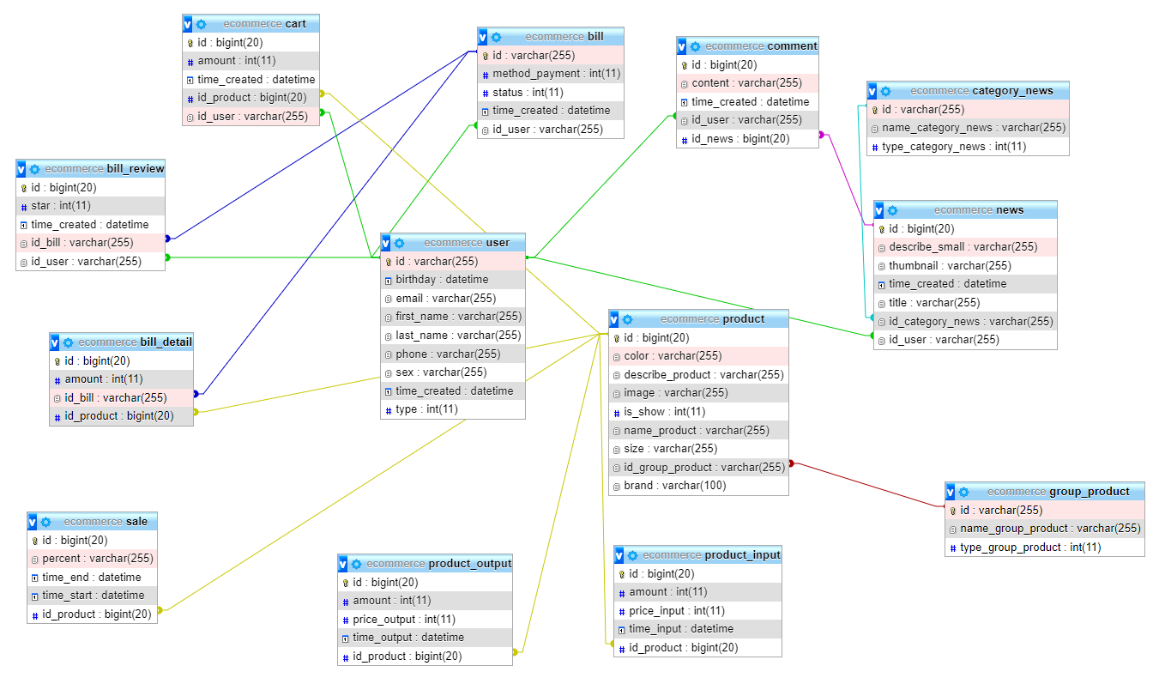

*Hình 19 : Mối quan hệ của các bảng trong CSDL*



# **KẾT LUẬN**

1. **Kết quả đạt được**

* Hiểu thêm về cách thức hoạt động của một trang web , clean code . Cách xử lí vấn về , xử lí code nhanh nhẹn hơn , khắc phục lỗi tốn ít thời gian hơn.
* Hiểu được quy trình và cách thức hoạt động của doanh nghiệp
* Đề xuất những giải pháp , xây dựng và phân tích hệ thống của một website.

1. **Hướng phát triển**

* Tìm hiểu kĩ và rõ hơn về công nghệ và ngôn ngữ đang sử dụng để cải tiến cũng như tối ưu website trong quá trình sử dụng của khách hàng .
* Bổ sung thêm một số chức năng như :
  + Tự động cập nhật trạng thái khi hết sản phẩm
  + Thông báo tới người dùng những thông tin khuyến mãi khi người dùng cho phép website truy cập .
* Tăng cường về vấn đề bảo mật và an toàn thông tin của website tránh ảnh hưởng từ những hacker có thể xâm nhập vào và lấy thông tin của khách hàng cũng như những thông tin quan trọng của doanh nghiệp.
* Tối ưu hóa giao diện hơn , tích hợp thêm các phím tắt để người dùng sử dụng website nhanh hơn

# **TÀI LIỆU THAM KHẢO**

|  |
| --- |
|  |
|  |
| 1. https://socket.io/docs/v4 |
| 1. https://nodejs.org/en/docs/ |